Époque géométrique

Avant : protogéométrique 1000-900

Géométrique 900-700

ancien : 900-850
-décor sur partie supérieur vases, diversification formes vases

moyen : 850-770
-Apogée du style/grde variété motifs, décors souligne formes vases
-formation citées grexques = sanctuaires (Delphes, Délos, Olympie, Samos)
petite plastique de bronze (animaux) ex-voto
-régimes aristocratiques/tyrans
-emprunt alphabet phénicien
-poèmes Homériques fixés à l'écrit
-776 = Jeux Olympiques

récent : 770-700
-760 apparition figure humaine
-grands vases marqueurs de tombes voient apparaitre de plus en plus de scène figurées/narratives
navires/ekphora/prothesis

Contexte géopo:
Le "Géométrique ancien"

partielle reprise des navigations à longue distance,+ essor démographique dû à la stabilisation socio po de la région, dév premiers grands sanctuaires communs, synoecisme de Sparte.

Le "Géométrique moyen"

Début de l'expansion grecque en Méditerran/colonies = dév des cités,"Jeux Olympiques" grecs 776 av. J.-C. A Thermos, apparaît la première colonnade de bois au temple d’Apollon.
La fixation des récits homériques de l’Iliade et de l’Odyssée, véritable "ciment culturel" du monde grec qui permet le développement des "cultes héroïques".

Le "Géométrique récent"

Accélération colonisation. Sparte créé l’éphorat (cinq magistrats)/ long conflit visant à dominer la Messénie :conquête de terres pour croissance. (sans véritable bataille : armement encore rudimentaire, ni l’équipement hoplitique ni la tactique de la phalange)
Sparte win 19 années. La Messénie tombe sous le contrôle de Sparte et ses paysans, réduits à l’état d’ilotes (esclaves spartiates), sont obligés de verser la moitié de sa production agricole à leurs nouveaux maîtres.
A cette époque Athènes ne fait pas encore dominante / pas encore synoecisme. Exportation céramique = essor économique. Enfin la cité attique devient rapidement la cité phare en matière artistique et c’est d’elle que vient le renouveau que constitue l’époque géométrique.

Lexique
prothesis : exposition du corp du défunt lors de cérémonie funéraire
ekphora : convoi funèbre
amphore cinéraire : contient cendres défunt
acrople : espace surélevé d'une cité, dominant, forteresse + sanctuaire(s).
nécropole : ville des morts (à Athènes c'est Le Céramique)
polis : cité
politès : citoyen
politeia : constitution
ecclésia :assemblée du peuple dans les cités grecques réservée en principe aux seuls citoyens
xénos : étranger (d'une autre citée/ailleurs en grèce)
barbaros : non-grecque
métèques : libres non-citoyens qui participent à vie citée
doulos : terme générique pour esclave
Amphore
vases pour transport liquides (eau/vin)
Oenoché
piché/carafe pour servir
Shyphos
pour boire
Pyxide
petit coffre
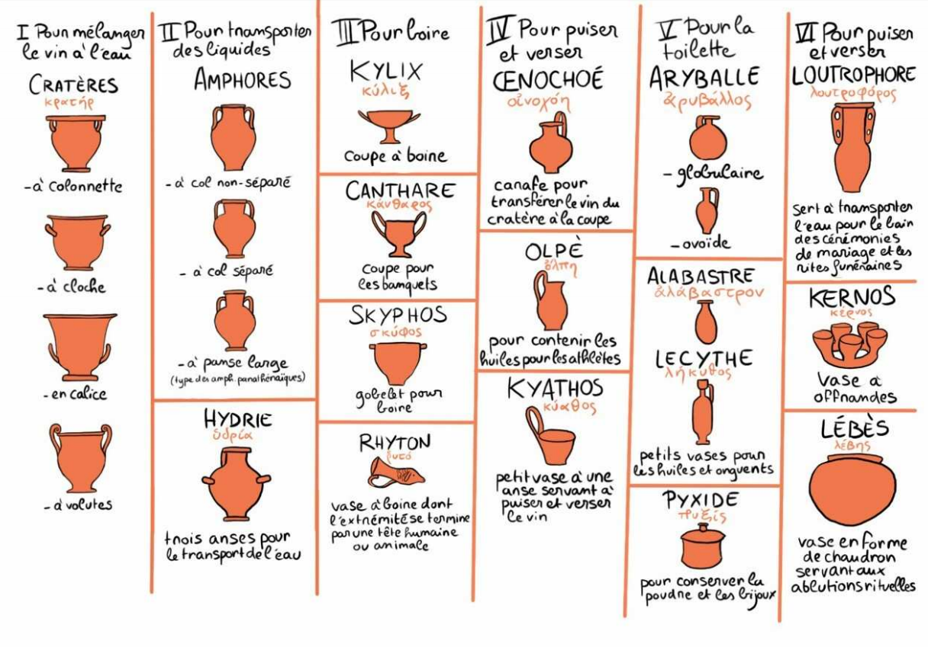

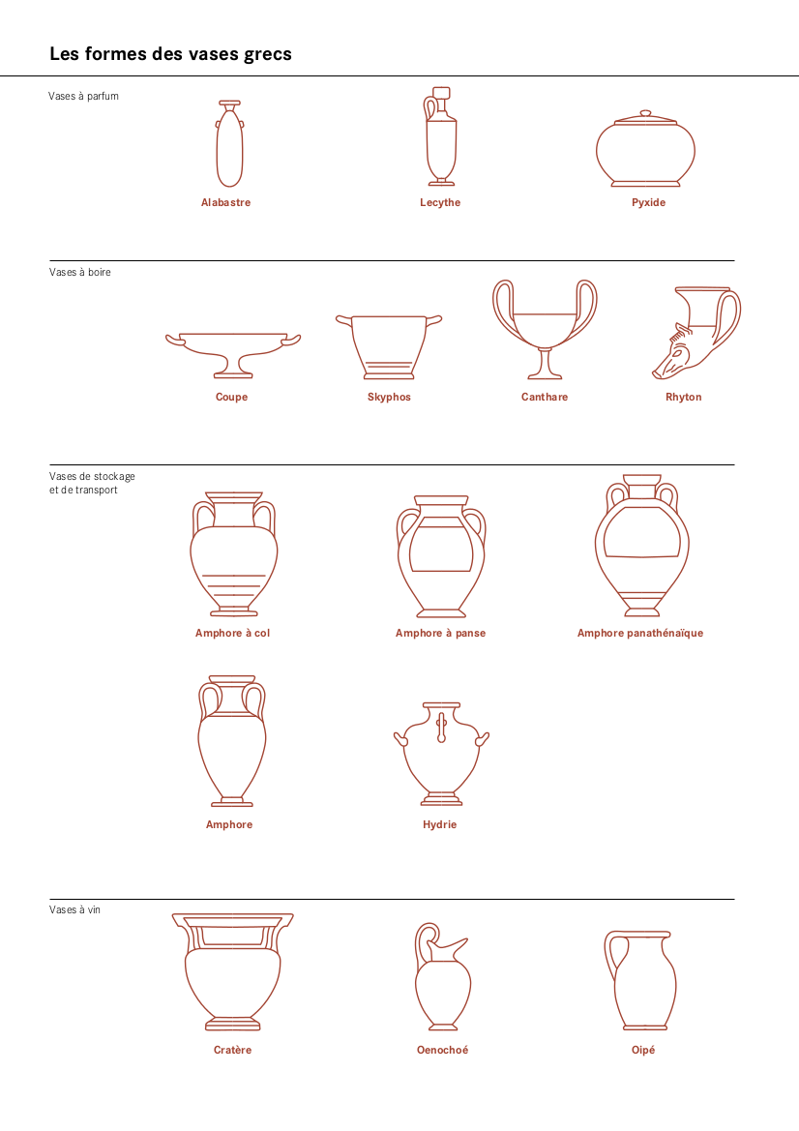

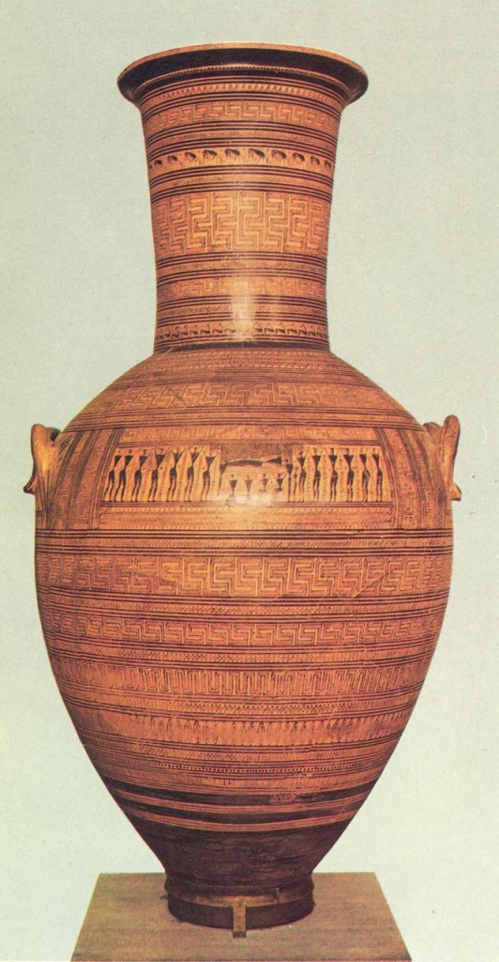
Amphore du Maître du Dipylon
scène de prothesis
motifs = bandes+dents de loup+chevrons+méandres+aplats vernis noir
ca 760
Athènes, musée national, num inventaire 804
h : 1,55m
très bien conservée
céramique = argile + vernis noir(argile de constitution diff)
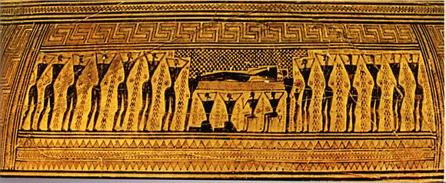

Cratère du Peintre de Hirschfeld
cratère du Dipylon attribué au Peintre de Hirschfeld,
v. 760-735 av. J.-C.
Vase grec funéraire, décoré de courses de chevaux. (Jeux Patrocle, illiade chant 23)
ekphora+prothesis(survolée)
motifs = svastika+rosette+oiseaux d'eau+aplats vernis noir
Céramique attique en terre cuite, mise au jour dans le cimetière du Dipylon à Athènes
h : 123 cm.
Musée du Céramique, Athènes.
